Проект
Тема: «Волшебный фонарь»
Тип проекта: краткосрочный
Участники проекта: дети разновозрастной группы
Срок реализации проекта: 25.10.2021– 29.10.2021 гг.

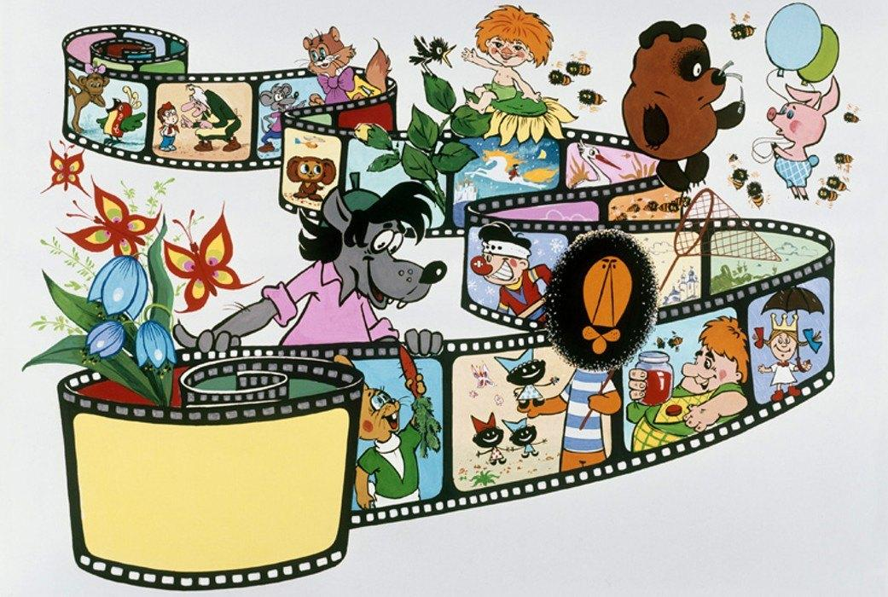

Воспитатель: Нестерова Т.А.
Чурилова О.И.

г. Липецк
2021г.

Актуальность: Главная педагогическая ценность мультипликации как вида современного искусства заключается, прежде всего, в возможности интегративного развития личности. Кроме того, именно мультипликация помогает максимально сближать интересы взрослого и ребенка, отличаясь доступностью и неповторимостью жанра. С ее помощью можно сделать процесс обучения удовольствием для дошкольников. Положительное воздействие анимации может стать прекрасным развивающим пособием для раскрепощения мышления, развития творческого потенциала.
Цели проекта: создание условий для развития творческих способностей дошкольников через использование различных техник мультипликации.
Задачи проекта:
- Познакомить детей с историей возникновения и развития мультипликации;
- познакомить детей с процессом, средствами и техниками анимации;
- расширить знания детей о таких профессиях, как сценарист, художник-аниматор, оператор съемки, звукооператор;
- развивать творческое мышление и воображение;
- формировать художественные навыки и умения;
- развивать навыки связной речи, умение использовать разнообразные выразительные средства;
- воспитывать у детей умение работать в малых проектных группах со сверстниками и взрослыми.
Методы и формы проекта:
- конспекты занятий;
- беседы;
- чтение детских песенок;
- загадывание загадок;
- сюжетно-ролевые игры
Участники проекта: дети, воспитатели, родители.
Ожидаемый результаты: интерес детей к изобразительной деятельности; уметь передавать творческие замыслы с помощью различных видов искусств и активно включатся в процесс творчества, получить возможность совместного творческого взаимодействия со сверстниками и взрослыми.

План-график мероприятий

Мероприятие | Цель | Сроки проведения
Изучение методической литературы.  подбор конспектов занятий, создание декораций и персонажей  Проведение НОД:  Речевое развитие:  - «Составление рассказа об игрушке»  ХЭР  Рисование  «Винни Пух».  Аппликация «Крокодил Гена»  Лепка  «Ох, уж эти Смешарики»  - Сюжетно-ролевая игра  - «Театр»  - «Я видеорежиссёр»  Настольный театр «Репка»  Театр Би-ба-бо «Колобок»  Беседы:  «Я люблю мультики»,  «Что такое анимация»,  «Мои любимые мультфильмы»  «Как двигаются герои»  Чтение песенки  Э.Успенского «Голубой вагон»  «Чебурашка и крокодил Гена»  Загадывание загадок о мультипликационных героях | 1 этап – Предварительный. Погружение в проблему, постановка задач.  Пробуждение интереса к теме проекта (дети совместно с воспитателем знакомятся с материалом проекта и отвечают на вопросы).  2 этап – Основной. Организация практической работы над проектом.  Развивать свободное общение с взрослыми и детьми, развивать любознательность, пополнять и активизировать словарь на основе углубления знаний детей о ближайшем окружении  Формировать умение рисовать кистью разными способами: широкие линии – всем ворсом, тонкие – концом кисти; рисовать концом кисти мелкие пятнышки (глаза,нос).Совершенствовать изобразительные навыки и умения, передавать в рисунке образы предметов, персонажей сказок.  Учить располагать геометрические фигуры в определённой последовательности. Закрепить понятия цвет, форма, размер. Воспитывать аккуратность при выполнении работы. Развивать мелкую моторику рук.  Воспитывать у детей аккуратность, самостоятельность, развивать воображение, мышление, мелкую моторику, сформировать навыки лепки.  Познакомить детей с сюжетно-ролевой игрой развивать умение развертывать ролевой диалог в игре; продолжать знакомить с атрибутами к игре;  формировать умение у детей принять на себя игровую роль  Обогащать и активизировать словарь детей, воспитывать интерес к театрально – игровой деятельности, учить употреблять в речи вежливые слова.  Обобщение и дополнение знаний детей о мультипликации, знакомство с видами мультипликации, развитие творческого воображения и фантазии, активизировать интерес к самостоятельному созданию мультфильма, воспитывать чувство коллективизма  Расширить представление о творчестве Э. Успенского, развивать интерес к чтению книг, воспитывать чувство доброты, дружбы, совершенствовать и развивать речь | 25.10.2021  27.10.2021  26.10.2021  27.10.2021  29.10.2021  25.10.2021  29.10.2021  26.10.2021  29.10.2021  25.10.2021 -29.10.2021  25.10.2021  27.10.2021  28.10.2021
- Взаимодействие с родителями:  Привлечение родителей к изготовлению и приобретению атрибутов к театрализованной деятельности  Консультация «Использование мультипликационных фильмов с целью социализации детей». | Вовлечь родителей в  воспитательно-образовательный  процесс через разнообразные  формы дифференцированной  работы.  Активизировать участие родителей в мероприятиях ДОУ, | 26.10.2021
Игра  - «Я видеорежиссёр» | 3 этап – Заключительный.  Расширить знания детей о мире мультфильмов, способствовать развитию у детей чувства сплоченности коллектива, ответственности, способствовать творческому, логическому мышлению, развитию интеллектуальной деятельности. | 29.10.2021

Конспект непрерывной образовательной деятельности
по рисованию
Тема: «Винни пух»
Цель: формировать умение рисовать кистью разными способами: широкие линии – всем ворсом, тонкие – концом кисти.
Задачи:
Образовательные: («Познавательное развитие», «Речевое развитие»)
- Формировать умение рисовать кистью разными способами: широкие линии – всем ворсом, тонкие – концом кисти; рисовать концом кисти мелкие пятнышки (глаза, нос).
- Совершенствовать изобразительные навыки и умения, передавать в рисунке образы предметов, персонажей сказок.
Развивающие: («Познавательное развитие», «Речевое развитие»)
- Развивать интерес детей к изобразительной деятельности.
- Обращать внимание детей на отличия по форме, величине, пропорциям частей, побуждать передавать эти отличия в рисунке.
- Продолжать совершенствовать умение детей рассматривать работы, радоваться достигнутому результату.
Воспитательные: («Познавательное развитие», «Речевое развитие», «Социально-коммуникативное развитие»).
- Воспитывать доброжелательные взаимоотношения между сверстниками в процессе коллективного решения познавательной задачи.
Предполагаемый результат: умеет рисовать кистью разными способами: широкие линии – всем ворсом, тонкие – концом кисти.
Материал для работы: лист белой бумаги А-4, акварель, кисть.
Наглядный материал: портрет Винни пуха
Ход НОД:
- Вводная часть.
Он к меду поднимался,
И умудрялся петь:
«Я тучка, тучка, тучка,
я вовсе не медведь».
(Винни Пух)
на доске висит картинка с изображением Винни пуха.
Воспитатель: дети, вы все знаете Винни пуха, любите смотреть мультфильмы про него. А Винни пух, очень любит ходить в гости (показ отрывка из мультфильма «Винни пух») Стук в дверь: А, вот и он сам. Сегодня он пришел к нам.
Винни пух: я очень обрадовался, когда увидел свой портрет (показывает на картинку с изображением Винни пуха). А вам, дети, нравится мой портрет? Воспитатель: Давайте сделаем Винни пуху подарок, пусть каждый из вас нарисует портрет Винни пуха, чтобы он мог подарить рисунок всем своим друзьям. Давайте вспомним какие же есть друзья у Винни пуха: Кролик, Пятачок, Ослик Иа, сова. Ответы детей.
А для этого надо хорошо рассмотреть мишку Винни пуха.
- Основная часть.
Уточняю с детьми форму и величину частей: голова круглая; туловище овальное; уши овальные, маленькие; лапы овальные, маленькие.
На интерактивной доске показываю приемы рисования, сначала мы рисуем простым карандашом, затем обращаю внимание на то, как правильно набирать краску, обмакивать кисть о салфетку, не рисовать по сырой краске. Подчеркиваю, что для портрета Винни пуха нам понадобится коричневая краска, черная, белая и красная краски.
Предлагаю начать самостоятельную работу, слежу за тем, чтобы дети выполняли задание правильно.
Когда дети нарисуют мишку, предлагаю им подождать пока высохнет краска сделать физзарядку вместе с Винни пухом.
Физкультминутка

Дети встают в круг.
Звериная зарядка.
Раз - присядка,
Два - прыжок.
Это заячья зарядка.
А лисята как проснуться
(кулачками потереть глаза),
Любят долго потянуться
(потянуться),
Обязательно зевнуть
(зевнуть, прикрывая рот ладошкой)
Ну и хвостиком вильнуть
(движение бедрами в стороны).
А волчата спинку выгнуть
(прогнуться в спине вперед)
И легонечко подпрыгнуть
(легкий прыжок вверх).
Ну, а мишка косолапый
(руки полусогнуты в локтях,
ладошки соединены ниже пояса),
Широко расставив лапы
(ноги на ширине плеч),
То одну, то обе вместе
(переступание а ноги на ногу)
Долго топчется на месте
(раскачивание туловища в стороны).
А кому зарядки мало -
Начинает все сначала!
(развести руки в стороны
на уровне пояса ладонями вверх)
Воспитатель: ребята, а теперь Винни пух загадает вам загадки, а вы попробуйте отгадать из каких мультфильмов эти герои.
Что такое не везёт?
– Потерял я где-то хвост!
Так бы и бродил в печали,
Если б только не узнали
О беде моей друзья.
Отгадайте, - кто же я? (Ослик Иа)
С поросёнком я дружу,
В гости по утрам хожу,
Просто обожаю мёд,
И стихи, когда придёт Настроенье, сочиняю.
Кто же я? Узнать желаю! (Винни-Пух)
Я маленький, розовый,
В сказке живу,
В друзьях моих ослика,
Мишку, сову
И кролика серого
Запросто встретишь,
Когда моё имя Ты верно ответишь. (Пятачок)
Он живёт в лесу, в норе,
И известен детворе Тем,
что дружбу уважая,
Не жалеет гостю чая.
Сытый гость, порой бывает,
В дверях даже застревает! (Кролик)
Она мудра.
И что скрывать,
- Горшок сумеет подписать
И отыскать в лесу шнурок.
Ты назовёшь её, дружок? (Сова)
Винни пух: какие вы молодцы, все загадки отгадали правильно. А теперь давайте мой портрет дорисуем.
Воспитатель: приглашаю детей снова сесть за столы и дорисовать глаза, нос и рот. Обращаю внимание на то, что надо хорошо промывать кисть перед тем, как набрать краску другого цвета.
- Рефлексия.
В конце занятия Винни пух вместе с детьми рассматривает свои портреты, хвалит детей, удивляется, как хорошо они умеют рисовать.
Воспитатель: дети, давайте споем для нашего гостя песню. Включаю песню из мультфильма про Винни пуха. Дети выходят на ковер, танцуют и поют вместе с Винни пухом.
Винни пух благодарит детей, собирает рисунки, прощается и уходит.

Конспект непрерывной образовательной деятельности
по аппликации
Тема: « Крокодил Гена»
Задачи:
- Учить располагать геометрические фигуры в определённой последовательности.
- Закрепить понятия цвет, форма, размер.
- Воспитывать аккуратность при выполнении работы.
- Развивать мелкую моторику рук.
Материалы: 1/2 альбомного листа белого цвета, заготовки, клей, кисть клеевая, салфетка, поднос, клеёнка.
Подготовка к работе: Чтение рассказа «Чебурашка и Крокодил Гена», рассматривание иллюстраций.
Музыкальное сопровождение: Спокойная музыка.
Мотивация: Чебурашка пришёл в гости к детям в поиске друга, которого он ищет очень давно, ведь ему очень скучно, ему не кому читать, играть, угощать чаем с печеньем.
Ему было очень скучно сидеть одному дома. Дети согласились помочь.

Ход занятия:
Воспитатель: Здравствуйте, ребята. Сегодня к нам на занятие пришёл гость Кто это? (ответы детей)
Он рассказал мне, что ему очень скучно без друзей, нескем поиграть, порисовать, некого пригласить в гости, чтобы попить чай с печеньем. А в каких сказках можно ещё встретить сказочного героя? (в-ль зачитывает отрывок из произведения К. Чуковского «Мойдодыр», «Краденое солнце».
Дети быстро отгадывают, откуда эти строчки. Кто самый важный, любимый друг Крокодила Гены? (чебурашка).
(Ответы детей).
Воспитатель: Посмотрите, какого друга для Чебурашки сделала я, предлагая вам сделать такого же, а вы согласны? (ответы детей)
Какие геометрические фигуры вы увидели? (ответы детей круги).
Обратите внимание на то, что у меня лежит на столе: клей, кисть клеевая, салфетка, поднос, клеёнка, набор деталей.
Подойдите, я вам покажу последовательность выполнения (показ воспитателя). Не забываем промакивать салфеткой излишки клея.
Вот какой получается друг! Всё в порядке? (Ответы детей, да).
Всем видно?
А теперь, чтобы приступить к такому сложному делу, нам с вами и нашим пальчикам нужно отдохнуть (физкультурная минутка)
«Раз, два, три, четыре, пять
Вышли пальцы погулять
Мальчик-спальчик, где ты был?
С этим братцем в лес ходил,
С этим братцем щи варил,
С этим братцем кашу ел,
С этим братцем песни пел».
(повторить 2 раза).
А теперь проходите на свои места, и приступаем к работе.
Во время выполнения задания воспитатель помогает, исправляет ошибки.
По окончании занятия подводятся итоги, все молодцы, справились с заданием. Теперь у Чебурашки появилось очень много друзей.

Конспект непрерывной образовательной деятельности
по лепке
Тема: «Ох, уж эти «Смешарики»!
Цель: Знакомить детей с пластилином и его свойствами; научить детей разминать пластилин пальцами и ладонями обеих рук; формировать интерес к работе с пластилином; развивать мелкую моторику. Формирование творческих способностей обучающихся; выполнение фигурки «Смешарики» из пластилина.
Задачи:
1) Воспитательные: воспитывать у детей аккуратность, самостоятельность, собранность при выполнении поделки, трудолюбие, умение слушать, воспитывать стремление создавать своими руками красивые вещи.
2) Развивающие: развивать воображение, мышление, мелкую моторику обучающихся, фантазию, творческий подход.
3) Образовательные: ознакомить обучающихся с необходимыми правилами и приемами работы с пластилином, сформировать навыки лепки.
Оборудование: доски для лепки, пластилин, стеки, макет для выставки, карточки с главными героями, шарики из фольги.
Ход занятия: Вос-ль. Добро пожаловать, дорогие ребята, в нашу удивительную страну. Давайте посмотрим, что же у нас сегодня лежит на столе? (дети перечисляют). Так, значит, сегодня мы будем лепить из пластилина. Каждое занятие в нашей стране необычное и сегодня тоже. Мы отправляемся в путешествие к нашим хорошим друзьям. А вот кто они -отгадайте!
Удивительна страна
Милых кругленьких зверьков
Всех зверят ты точно знаешь,
Круглых, словно шарики,
Отвечайте дружно хором,
Их зовут…

Вос-ль. Правильно, ребята! Где- то, очень далеко, в стане мультфильмов, живут маленькие, необычные жители –Смешарики. Там всюду друзья и приключения. А кто мне поможет назвать Смешариков по именам? (дети называют).
Сегодня мы будем лепить этих замечательных жителей – Смешариков. Посмотрите, какой получился Смешарик у меня. (показываю Кроша)
- Какого героя мультфильма «Смешарики» я слепила? Правильно, явыбрала Кроша, так как он самый веселый, прыгучий и непоседливый из Смешариков. Он всегда чем-нибудь занят, ведь вокруг столько всего интересного. И Крошу всё это обязательно нужно рассмотреть со всех сторон, потрогать и пожевать, а ещё с ног на голову перевернуть и на уши поставить. Так что сидеть на одном месте ему некогда и грустить тоже!
- Давайте посмотрим, как он выглядит: у него круглое, как шарик тело; длинные ушки; его глаза могут немного отличаться по размеру, а брови расположены на разной высоте; у Кроша всегда торчат два передних зуба; лапки у него короткие, а сзади есть маленький хвостик в виде цветочка.
- Ребята, вы ведь наверняка тоже очень активные, как и Крош? Я предлагаю вам размять свои пальчики перед лепкой. Я буду говорить слова и показывать движения, а вы повторяйте за мной.
- Физминутка.
- Мастер шкафчик мастерил,
- Ровно досточки пилил,
- Молотком по ним стучал,
- Точно гвозди забивал.
- Дверки сделал и замок,
- Ключик сделать он не смог.
- 1–2 строчки – ставим ладони ребром и «пилим» по поверхности стола, совершая движения вперед-назад.
- 3–4 строчки – сжимаем руки в кулаки и стучим по столу, «забивая гвозди».
- 5 строчка – соединяем боковые поверхности больших пальцев, раскрываем и закрываем «дверки».
- 6 строчка – соединяем пальцы обеих рук в замок.
- (Игру можно повторить).

- Вос-ль. А теперь, ребята, давайте создадим своих собственных жителей Круглой планеты. Сегодня Смешарики решили отправиться в пустыню, но зачем они туда пришли? Я предлагаю вам самим придумать об этом рассказ. Выберите, пожалуйста, одного из Смешариков, которого вы хотите слепить. Внимательно посмотрите на каждого героя. Ваш собственный Смешарик может немного отличаться от того, кого вы выбрали, поэтому вам нужно не только слепить Смешарика, но и придумать ему имя.
- Посмотрите на этот макет дворца Королевы Осени - именно сюда пришли наши Смешарики. Что на нем изображено? (ответы детей). Верно, так что если кто-то слепит Смешарика раньше остальных, придумает ему имя и рассказ о том, чем ваш Смешарик занимается во дворце Королевы Осени.
- Когда вы закончите работу, мы посадим ваших Смешариков на этот макет. У нас получится настоящая сцена из мультфильма!
- Но прежде, чем вы приступите к работе, давайте вспомним о технике безопасности на занятии. На вашем столе присутствует небезопасный в работе инструмент, какой? Правильно! Давайте вспомним правила безопасной работы при лепке пластилина:
- ►нельзя играть со стеками, они должны находится в стаканчике;
- ►использовать стеки только по необходимости;
- ►пластилин должен лежат только на дощечке(клеенке);
- ►не бросать пластилин на пол;
- ► не брать его в рот.
- И главное правило: каждая вещь любит свое место!
- У каждого на столе лежит вот такой шарик из фольги (показываю). Это металл, но его сделали таким тонким, что мы можем придать любую форму кусочку фольги, однако в отличие от пластилина, фольгу нельзя расправить назад, поэтому я сделала заготовки сама. Они будут основой для тела Смешарика. Ребята с шариком, который я вам раздала, обращайтесь бережно, и постарайтесь не нажимать на него сильно. Именно поэтому мы с вами спрячем шарик фольги в пластилин. А как это сделать я вам сейчас расскажу и покажу.
- Возьмите пластилин такого цвета, каким будет ваш Смешарик. Отщипните от цельного пластилина примерно половинку и разогрейте его в руках. Теперь скатайте из него шарик. Готовый пластилиновый шарик аккуратно расплющивайте в руках, пока он не станет большой лепешкой, которая полностью закроет шарик из фольги. Прикладываем ее к шарику и полностью его облепляем, а шов, который остается сзади, немного приглаживаем, чтобы он не выделялся. Ребята, если вы не придумали своего смешарика- не беда, вы можете слепить и героев мультфильма.
- Те из вас, кто выбрал Нюшу, посмотрите, пожалуйста, на меня. Сейчас я покажу вам, как слепить ее косичку. Отщипните 2 небольших кусочка пластилина и разогрейте их в руках. Затем скатайте в ладошках из каждого кусочка по шарику. Теперь сплющиваем шарики и прикрепляем их вплотную друг к другу на голову Нюши – получилась основа для косички. Далее отщипните еще один небольшой кусочек пластилина, из него мы сделаем косичку. Разогрейте пластилин в руках, скатайте из него шарик, а затем из шарика скатайте жгутик. Теперь мы начинаем закручивать жгутик, чтобы получилась косичка. Следите за тем, чтобы она не была слишком длинной. У кого получилась косичка, прикрепляйте ее посередине на основу прически. Не забудьте слепить бантик для косички, он может быть любой понравившейся вам формы.
- Отличительная черта Лосяша– это его рога. Сейчас я покажу вам, как слепить его рога. Для каждого рога вам понадобится скатать 3 жгутика. Первый жгутик сделайте такого размера, чтобы на него можно было поместить еще два жгутика. Помните, что рога не должны быть совсем тонкими или слишком широкими.
- Начинайте лепить остальные детали своим Смешарикам, но обязательно обращайте внимание на формы лапок, крыльев, ушей, носов и клювов. Например, все Смешарики имеют разные ушки – у Кроша они вытянутые вверх, у Нюши и Совуньи больше похожи на треугольники, у Ежика и Копатыча ушки круглые и маленькие, у Бараша и Лосяша овальные, а у Пина уши скрыты под шляпой. Не забывайте про отличительные детали, такие как – реснички у Нюши, большие круглые очки у Ежика, волнистая шкурка Бараша, которую можно сделать из маленьких шариков, большие щеки у Копатыча, шапочка Совуньи, а у Кар Карыча галстук-бабочка.
- Если у кого-то есть трудности- обращайтесь. (в течении занятия подхожу ко всем деткам, помогаю, советую).
- Кто готов и может выйти к макету, чтобы рассказать о своем Смешарике?
- Посмотрите, ребята, какие чудесные у вас получились Смешарики у вас получились! Кто доволен своей работой и считает, что все получилось? Поднимите вверх обе руки.
- А кто считает, что он мог бы работать лучше? В чем у вас возникли затруднения?
- Наше занятие подошло к концу. Вы очень хорошо потрудились, желаю вам, чтобы вы всегда работали также дружно и слаженно.

Беседа: «Мир мультипликации».
Цель: познакомить детей с понятием мультипликация.
Задачи:
- Обобщение и дополнение знаний детей о мультипликации, знакомство с видами мультипликации,
- Развитие творческого воображения и фантазии,
- Активизировать интерес к самостоятельному созданию мультфильма,
- воспитывать чувство коллективизма
Оборудование: презентация, видеоролики, пластилин, мяч.
ХОД:
- Здравствуйте ребята!
Сегодня, ребята, мы с вами продолжим путешествие в страну волшебников – Мультипликацию. А как вы думаете, почему я назвала мультипликацию страной волшебников? (ответы детей).
Да, каждый мультфильм нам дарит прекрасный и удивительный мир фантазии. В нем обитают интересные, давно полюбившиеся нам герои рисованных и кукольных мультфильмов.
Этот мир реальный и сказочный. Рисованные и кукольные персонажи ведут себя совсем как живые – они радуются, грустят, совершают самые невероятные чудеса. Но это никого не удивляет, ведь мы привыкли, что в мультипликации все возможно. И редко кто задумывается: а как же происходит это чудо?
Хотите узнать, как они создаются?
(показ видеоролика «Фиксики» - создание анимации)
- А теперь проверим, насколько вы были внимательными! Я вам покажу несколько отрывков известных мультфильмов, а вы мне скажите, каким способом они создавались!
1. «Падал прошлогодний снег» (пластилиновая анимация);
2. «Крокодил Гена» (кукольная анимация);
3. «Попугай Кеша» (рисованная анимация)
- Ребята, как вы думаете, а кто делает мультфильмы, которые мы так любим смотреть?
Да, очень много людей трудилось, чтобы мы могли смотреть наши любимые мультфильмы.
Сначала его надо нарисовать. Подумайте и скажите, кто рисует мультфильмы? (художник).
Правильно, мультфильмы рисуют художники. Их называют художники-мультипликаторы. Чтобы получился мультфильм, художник- мультипликатор рисует много рисунков, потом соединяет их в правильном порядке и получается мультфильм.
Как только персонажи и декорации готовы, за работу берутся аниматор и оператор. Они работают вместе.
- Ребята, как вы думаете, чем занимается аниматор? А оператор?
Аниматор передвигает фигурки героев, а оператор кадр за кадром снимает - фотографирует каждое передвижение. Так получается очень много фотографий – целая лента. Каждый кадр чуть-чуть отличается от другого, того, который рядом.
Когда отсняты все фотографии, персонажей мультфильма надо озвучить.
Кто озвучивает героев?
Озвучивают героев мультфильма настоящие актёры. Персонажи разговаривают, смеются голосами актёров.
- Как вы думаете, что же еще точно должно быть в мультфильме?
Мультфильм не будет готов без музыки.
- Кто пишет музыку?
Музык к мультфильмам пишут композиторы.
Весь мультфильм собирает на компьютере – монтажёр. Все фотографии пролистываются на экране очень быстро. Вот тут-то и происходит чудо –герои начинают оживать: улыбаться, моргать, ходить. (показать снова фрагмент из «Фиксиков»)
- Как вы думаете, ни про кого мы не забыли? Кто самый главный человек при создании мультфильма?
Самый главный человек при создании мультфильма – это режиссёр. Именно он придумывает о ком и о чём будет мультфильм. Он создаёт персонажей и придумывает приключения для них – это называется сюжет мультфильма или сценарий.
Теперь я предлагаю вам отдохнуть:
Физкультминутка:
повторяем за мной
Мы весёлые мартышки,
Мы играем громко слишком,
Мы в ладоши хлопаем,
Мы ногами топаем,
Надуваем щёчки,
Скачем на носочках
И друг другу даже
Язычки покажем.
Дружно прыгнем к потолку,
Пальцы поднесём к виску,
Шире рот откроем,
Гримасы все состроим.
Как скажу я цифру «три» -
Все с гримасами замри!
«Раз – два – три!»
(дети выполняют движения по тексту) 2 минуты
Продуктивная деятельность:
Ребята, а что нужно сделать, для того чтобы мультфильм получился? Давайте вспомним, что делают эти люди? Я предлагаю поиграть в игру и вспомнить профессии людей, которые создают мультфильм:
- Человек, который пишет сценарий? (Сценарист)
- Самый главный человек в студии мультипликации? (Режиссер)
- Как называется человек, который создает героев и декорации? (Художник-мультипликатор)
- Кто озвучивает героев мультфильма? (Актер)
- Кто создает настроение, предупреждает героев об опасности, радуется вместе с ними, дополняямультфильм музыкой? (Композитор)
- Человек, без которого герой не сможет двигаться? (Аниматор)
- Кто производит съемку мультфильма? (Оператор)
Молодцы!
- Вот путь, по которому идет создание любого мультфильма. И мы с вами, ребята, можем по праву называться волшебниками, ведь мы сами можем создать это волшебство, эту фантазию и самые невероятные чудеса, ведь в мультипликации возможно все.
5. Итог. Рефлексия.
Молодцы ребята! Вам понравилось? Расскажите ребята о своих любимых героях из сказок, мультфильмов? Кого бы вы хотели создать и создать из него анимацию? Что вы узнали сегодня? А завтра мы начнем подготовку к созданию настоящего мультфильма!

Новые загадки для детей,
Реком

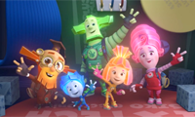
Если вдруг сломалось что-то
Это их теперь забота,
Только кто они - секрет,
Шопотом, скажи ответ. ©
(Ответ - Фиксики)
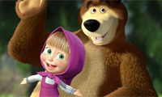
На одной лесной опушке
Мишка спит зимой в избушке,
Летом в шахматы играет,
Рыбу ловит, не скучает.
Но его привычный быт,
Нарушает смех и визг,
Мяч в окне, компот разлит...
Кто скажите так шалит? ©
(Ответ - Маша. Мультфильм "Маша и медведь")

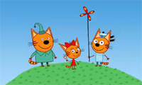
Три кота, три хвоста,
Шесть ушей, двенадцать лапок,
Как зовут таких котяток? ©
(Ответ - Коржик, Карамелька и Компот)
***
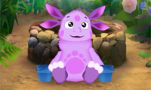
Он сиреневый такой,
Машет весело рукой.
Он свалился к нам с луны –
Его знают малыши.
(Ответ - Лунтик)
***
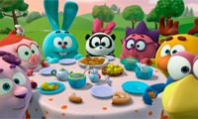
Они лучшие друзья:
Мишка, Лось, Пингвин, Сова,
Заяц, Ворон, Ёжик,
Баран и Свинка тоже.
Круглые, как шарики
Веселые ... ©
(Ответ - Смешарики)
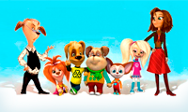
Двое взрослых, пять ребят,
Семейка дружная собак.
Зовут их по фамилии просто,
Их знают все, семья - … ©
(Ответ – Барбоскины)
***
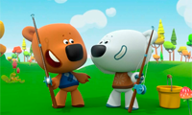
Живут в лесу друзья - медведи,
Они не братья, а соседи.
Сочиняют, мастерят
И читают книжки.
Вместе радуют ребят -
(Ответ – Мишки ми-ми-мишки)
***
Коли где-то вдруг беда,
Пожар, потоп, течет вода,
Иль оголились провода,
Кто же нас спасет тогда?
(Ответ – Аркадий Паровозов)
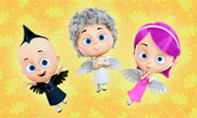
Три волшебных ангелочка,
Прилетят на помощь срочно,
И помогут Лизе с Тимом,
Проблему разрешить счастливо.
Любят песенки их дети,
Это мультик ... ©
(Ответ – Ангел беби)
***
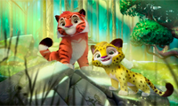
В далекой тайге, средь бескрайних лесов,
Где климат зимою бывает суров,
В кругу всевозможных таежных зверей,
Живут двое смелых, веселых друзей.
Им духи и тайны тайги – проводник,
Герои отважные … ©
(Ответ – Лео и Тиг)
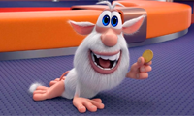
Весьма очень странный, но добрый герой,
То ли он гном, то ли он домовой.
Всё делает молча и петь не умеет,
Но нравом своим, всем он сердце согреет.
Забавный, лохматый, как белая шуба,
Смешной, бородатый, ушастенький … ©
(Ответ – Буба)
***
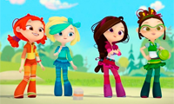
В этом городе чудес
Сказка снизу до небес.
Тут есть двое из ларца,
Леший, джин, кощей, яга.
Город Мышкин он зовется
И в нем весело живется,
Четырем подругам бойким,
Что город защищают стойко. ©
(Ответ – Сказочный патруль)
***
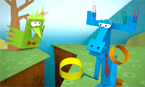
Есть бумажная страна,
Там бумажная луна,
Дом бумажный, птицы, звери,
Стулья, стол, окно и двери.
Там бумажный чай из чашки
Пьют веселые ...©
(Ответ – Бумажки)
***
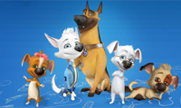
Три щенка смешных веселых,
Могут бегать, прыгать долго.
Папа с мамой их герои
Работают на космодроме. ©
(Ответ – Мультфильм Белка и Стрелка)

Игра-викторина Путешествие в Мульти-пульти.
Цель: Формирование у детей интереса к положительным мультфильмам через игру.
Задачи:
1. Расширить знания детей о мире мультфильмов;
2. Способствовать развитию у детей чувства сплоченности коллектива, ответственности;
3. Способствовать творческому, логическому мышлению, развитию интеллектуальной деятельности.
Ход викторины
Ведущий.
Здравствуйте, ребята! Сегодня мы собрались здесь, чтобы отправиться в удивительный мир мультфильмов. Хороших и добрых. А отправимся в путешествие мы на паровозе. А что такое паровоз? Совершенно верно, это предок электровоза. Паровоз движется с помощью пара. Подцепим наш воображаемый поезд к паровозу и отправимся в путешествие.
Внимание, внимание!
К поездке всё готово,
Билеты покупаются
За вежливое слово!
(дети приобретают билеты и рассаживаются по местам)
А как же наш поезд поедет без машиниста? Кто хочет быть машинистом?
Желающих, как вижу, много. Но нам нужен только один машинист. Сделаем так: кто больше других даст правильных ответов на мои вопросы, тот и станет машинистом.
Разминка
Станция «Мультяшково»
Вопросы для выбора машиниста:
1. Вспомните, как называется мультфильм про паровозик, который любил цветы? («Паровозик из Ромашково».)
2. Кто, сидя на крыше вагона, играл на гармошке? (Крокодил Гена.)
3. Кто в мультфильме «Ну, погоди!» выпал из вагона, а кто поехал дальше? (Волк выпал из вагона, а заяц поехал дальше.)
4. Сколько мышей фее потребовалось превратить в статных лошадей, чтобы доставить Золушку на королевский бал? (Шесть мышей.)
5. Кто помнит номер гоночного автомобиля, на котором волк гнался за зайцем? (№ 13.)
6. Какой кот любит ездить на велосипеде и поет об этом? (Кот Леопольд.)
7. Куда поехал отдыхать лев Бонифаций на каникулы? (В Африку.)
8. Сколько лошадиных сил имел трактор Митя из Простоквашино? (Двадцать.)
9. Кто попал в нашу страну в коробке с апельсинами? (Чебурашка.)
10. Кто никогда не был на Таити, а всех спрашивал: «Вы были на Таити?» (Попугай Кеша.)
Ведущий.
У кого жетонов больше? Посчитаем! Вот ты и будешь машинистом! (Представление машиниста.)
Внимание! Поехали! (Звучит веселая музыка, дети топают ногами, «поезд едет».) Какие интересные звуки слышатся мне в движущемся поезде: пых-пых, дзинь-дзинь, ту-ту..
Наш поезд прибыл на станцию «Отвечайкино».
Ведущий.
Как же трудно было нашему машинисту одному вести состав! Ему срочно нужен помощник! Сейчас мы его найдем. Тот, у кого в результате окажется больше жетонов, будет помогать нашему машинисту.
Станция «Отвечайкино»
Вопросы для выбора помощника машиниста:
1. Какого животного приручил викинг (дракона, мультфильм «Приручить дракона»)
2. Назовите любимое лакомство Карлсона? (варенье, плюшки)
3. В каком мультфильме главные герои - маленькие человечки, которые занимаются ремонтом разного рода аппаратуры и техники? («Фиксики»)
4. Назовите число пятнистых щенков из знаменитого мультфильма про далматинцев? (101)
5. Назовите специальности людей которые придумывают и делают мультики? (сценарист, режиссер, художник-мультипликатор, озвучивают их актеры)
6. В какое время карета в одном из мультфильмов превратилась в тыкву, кучеры – в мышей, а шикарное платье – в лохмотья? (12 часов, мультфильм «Золушка»)
7. У кого в дверях застрял Винни-Пух? (у Кролика, когда уходил из гостей, объевшись меда)
8. Королем, каких животных в мультфильме «Мадагаскар» был король Джулиан? (Лемуров)
9. Что постоянно носила с собой белка в мультфильме «Ледниковый период»? (желудь)
10. Назовите имя самого известного мультипликатора, который подарил миру Микки Мауса и других известных мультгероев? (Уолт Дисней)
11. Кто равен 5-ти мартышкам, или 2-м слонам, или 38-ми попугаям? (Удав.)
12. Из зоопарка, какого американского города сбежали герои мультфильма «Мадагаскар»? (г. Нью-Йорк)
13. Где до встречи с Геной жил Чебурашка? (в телефонной будке)
14. Кому принадлежит фраза «Елки иголки» в мультфильме «Смешарики»? (Крошу)
15. Какой персонаж носит квадратные штаны? (Губка Боб)
16. Как относились друг к другу Том и Джерри? (устраивали друг другу пакости)
17. В каком мультфильме двое мышей обижали доброго кота? («Кот Леопольд»)
18. В каком мультфильме все герои круглые? («Смешарики»)
19. В какой стране разворачиваются действия мультфильма «Кунг-фу панда»? ( Китай)
20. Сколько гномов в друзьях у Белоснежки? (7)
Ведущий.
Вот он, победитель! Ты и будешь помощником машиниста. Получи свисток! Свисти и давай отправление поезду. По местам! Поехали! Мы приближаемся к станции «Величайкино».
Станция «Величайкино»
Ведущий.
Вспомним, как кого звали-величали в мультфильмах.
Вопросы:
1. Как звали трех богатырей из известного российского мультика? (Добрыня Никитич , Алеша Попович, Илья Муромец)
2. Кто владелец волшебной лампы? (Аладдин.)
3. Как звали доктора, лечившего гоголем-моголем и шоколадом? (Айболит.)
4. Как звали героя, который прилетел к нам с Луны? (Лунтик)
5. Назовите имя панды, овладевшей Кунг-фу? (По)
6. Кого приглашали копать картошку? (Антошку.)
7. Назовите имя самого известного домовенка. (Кузя.)
8. Как звали говорящего коня из серии мультфильмов про трех богатырей? (Юлий)
9. Сказочный человек с пропеллером за спиной? (Карлсон)
10. Кто всегда спешит на помощь? (Чип и Дейл.)
11. Кого в мультфильме по сказке Шарля Перро называют словами, обозначающими головной убор? (Красную Шапочку.)
12. Как звали удава из мультфильма «Маугли»? (Каа.)
13. Как звали снеговика, любившего лето из мультфильма «Холодное сердце»? (Олаф)
14. Назовите имя зайца из мультфильма «Смешарики»? (Крош)
15. Как зовут девочку, которая не дает скучать своему другу Медведю? (Маша)
16. Как звали девушку, которая потеряла свою туфельку на балу? (Золушка)
17. Как звали божью коровку с которой подружился Лунтик? (Мила)
18. Назовите имя кота из Простоквашино. (Матроскин)
19. Назовите имя кота, который дружелюбно относился к мышам. (Кот Леопольд)
20. Как звали мальчика-луковичку? (Чипполино)
21. Как зовут девочку с голубыми волосами? (Мальвина)
22. Как звали крыску старухи Шапокляк? (Лариска)
23. Как звали корову кота Матроскина? (Мурка)
24. Какая героиня получила свое имя благодаря своей шапочке? (Красная шапочка)
25. Как звали Почтальона из Простоквашино? (Игорь Иванович)

Ведущий.
Кто у нас правильнее всех отвечал? Вот тебе красная шапочка — будешь диспетчером. А где у нас помощник машиниста? Почему он не свистит? Внимание! Поехали! А не спеть ли нам веселую песенку? (Звучит фонограмма «Песенки друзей» на стихи С. Михалкова «Мы едем, едем, едем в далекие края...», дети подпевают.) Вот и станция «Составляйкино».
Станция «Составляйкино»
Ведущий.
Давайте разделимся на две команды. Сейчас каждый игрок из первой команды получит полоску бумаги, на которой записана часть фразы из мультфильма. Оставшаяся часть фразы будет у кого-то из ребят другой команды. Звучит быстрая музыка. Дети составляют фразы.
Фразы:
1. «Мы строили, строили и, наконец, построили».
2. «Я — поэт, зовусь я Цветик, от меня вам всем приветик».
3. «А в попугаях-то я гора-а-аздо длиннее!»
4. «Сова, открывай, медведь пришел!»
5. А мы тут плюшками балуемся».
6. «Скушай, доченька, яйцо диетическое».
7. «Мы с тобой одной крови! Ты и я!»
8. «Птица говорун отличается умом и сообразительностью».
9. «У меня есть мысль, и я ее думаю».
10. «Я тучка, тучка, тучка, я вовсе не медведь».
11. «Это индейская национальная изба, вигвам называется».
12. «Ребята, давайте жить дружно!»
13. «Ну, чумадан, погоди!»
14. «Живу я как поганка, а мне летать охота».
Ведущий: Кто же у нас самый быстрый и сообразительный? Вы будете контролерами нашего поезда. Вот вам повязки на рукава. Проверяйте, нет ли у нас в поезде «зайцев». Пора двигаться дальше. Ту-ту! Поехали! (Музыка.)

Станция «Выбирайкино»
Ведущий.
Вот и «Выбирайкино». Ребята, хорошо ли вы знаете новые российские мультфильмы о богатырях? Я спрашиваю об этом неспроста, ведь сейчас речь пойдет именно о них. Я буду задавать вам вопросы, и предлагать три варианта ответа, вам нужно лишь выбрать правильный.
Вопросы:
1. Что не умел делать Змей Горыныч из мультфильма «Добрыня Никитич»?
а) летать; +
б) плеваться огнем;
в) врать.
2. Как звали гонца, ученика Добрыни?
а) Иван;
б) Колыван;
в) Елисей. +
3. В какую «азартную» игру обыгрывал купец Колыван героев мультфильма «Добрыня Никитич»?
а) в карты;
б) в лото; +
в) в шахматы.
4. Что за «чудо-коня», которого не надо кормить, достал Добрыне Никитичу гонец Елисей?
а) конька-горбунка;
б) осла;
в) верблюда. +
5. Кто отправился в поход с Алешей Поповичем в мультфильме «Алеша Попович и Тугарин Змей»?
а) мамки да няньки;
б) дед, баба и курочка Ряба;
в) дед, бабка и невеста Любава. +
6. Какой подарок получил Алеша Попович от богатыря Святогора?
а) говорящего коня;
б) богатырский меч; +
в) сапоги-скороходы.
7. Какую фразу часто повторял говорящий конь Алеши Поповича Юлий?
а) «Тише едешь — дальше будешь»;
б) «Эх, прокачу с ветерком!»;
в) «Не смеши мои подковы!» +
8. Какую народную мудрость особенно ценил богатырь Илья?
а) приметы; +
б) пословицы и поговорки;
в) прибаутки.
9. В чем была заключена волшебная сила коня Ильи Муромца?
а) в уздечке;
б) в гриве; +
в) в копытах.
10. В кого превращался купец Кривжа в мультфильме «Князь Владимир»?
а) в зайца;
б) в волка;
в) в медведя. +
Ведущий.
Кто у нас оказался самым лучшим знатоком новых российских мультфильмов? Он и станет важным начальником нашего поезда, ему и погоны на плечи! (Прикрепляет погоны с надписью «самый важный начальник».) Начальник, командуй отправлением. А почему не свистит помощник машиниста? Поехали! Ту-ту! (Музыка.)
Станция «Узнавайкино»
Ведущий.
Мы прибыли на станцию «Узнавайкино». Я знаю, что все вы внимательно смотрите мультфильмы и знаете их почти наизусть.
Ребята, ваша задача по фразе, узнать название мультфильма.
Задания:
1. «Ребята, давайте жить дружно!»
(Кот Леопольд)
2. «Не смешите мои подковы»
(конь Юлий «Алеша Попович и Тугарин змей»)
3. «Улыбаемся и машем, парни, улыбаемся и машем…»
(Пингвины «Мадагаскар»)
4. "Ну вот, поели, теперь можно и поспать!… Ну вот, поспали, теперь можно и поесть!"
(Дюймовочка)
5. "Щас спою!"
(Жил-был пес)
6. "А давай вместе бояться, а?!"
(Котенок по имени Гав)
7. "Хочешь - пирожного, хочешь - мороженого! А он заборы красит!"
(Вовка в тридевятом царстве)
8. "Здесь всё моё! И стол мой, и холодильник мой, и всё, что в холодильнике, тоже моё".
(Бобик в гостях у Барбоса)
Ведущий.
Молодцы! Все, кто правильно отвечал, становятся почетными пассажирами нашего поезда. Осталась только одна станция, на которой мы еще не были. Вперед. (Музыка.) Вот и приехали. Станция называется «Объявляйкино».
Станция «Объявляйкино»
Ведущий.
Подумайте, ребята, кто из героев любимых вами мультфильмов мог бы подать о себе такое объявление в сказочную газету?
Задания:
Я очень милый поросенок,
Я даже, кажется, свинья.
Но знают взрослый и ребенок,
Что в дружбе очень верен я!
Я никогда не брошу друга,
Хожу за Пухом по пятам.
Нам не страшны ни дождь, ни вьюга,
Ни даже сам Слонопотам. (Пятачок.)

Живу я всех выше
На солнечной крыше —
Там домик хорошенький мой.
На чашечку чаю
Я вас приглашаю —
Варенье несите с собой. (Карлсон.)

Я в семействе не один —
Третий, неудачный сын.
Каждый, кто со мной знаком,
Называет дураком.
Не согласен я никак —
Не дурак я, а добряк. (Иван-дурак.)

Прокатиться мы решили
С ветерком в автомобиле.
Правду в мультике сказали:
Сами мы его создали.
Ведь такого нет нигде,
Ездит он на газводе! (Винтик и Шпунтик.)

Я старушка хоть куда:
И умна, и молода.
Со мной всюду крыска
По имени Лариска. (Шапокляк.)
Ведущий.
Вот и заканчивается наше мульт-путешествие. Сейчас паровозик снова доставит нас на станцию «Мультяшково», откуда мы начинали свой путь. Помощник машиниста, свисти в свисток! Диспетчер, объявляй отправление поезда!
Ведущий.
Вот мы и приехали снова на станцию «Мультяшково». Просьба пассажиров не оставлять свои вещи в вагонах, при выходе из поезда, будьте осторожны!

Консультация для родителей.

Использование мультипликационных фильмов с целью социализации детей.
Современные педагоги отмечают, что дошкольный возраст – период, когда начинается процесс социализации ребёнка, устанавливается его связь с ведущими сферами бытия: миром людей, природы, предметным миром; происходит приобщение ребёнка к культуре, к общечеловеческим ценностям.
ФГОС определил целевые ориентиры на этапе завершения дошкольного образования: ребенок способен к волевым усилиям, может следовать социальным нормам поведения и правилам в разных видах деятельности, во взаимоотношениях со взрослыми и сверстниками, может соблюдать правила безопасного поведения и личной гигиены; умеет подчиняться разным правилам и социальным нормам; способен договариваться, учитывать интересы и чувства других, сопереживать неудачам и радоваться успехам других, адекватно проявляет свои чувства, в том числе чувство веры в себя, старается разрешать конфликты. Поэтому перед нами встал вопрос о том, какие средства использовать для решения этих задач, которые будут увлекательны и доступны для современного ребёнка, чтобы обучение стало для него без принуждения?
Учитывая то, что современный ребенок живет в век информационных технологий и находится в активной разнообразной медиасреде, представленной телевидением, радио, Интернетом, компьютерными играми и другими носителями информации, с пелёнок проявляет к этому интерес, мы определили решать данные задачи средствами медиасреды. Ведь сегодня почти для каждого ребенка средства массовой коммуникации стали чем-то вроде игрушки. Это не только способ времяпровождения, но и средство воспитания. Информационное воздействие медиасреды формирует душу и ум ребенка, воспитывает его вкусы и взгляды на мир. Для детей в дошкольном возрасте в основном средством воспитания являются мультфильмы. Действительно, одни из первых и важных представителей медиапространства для дошкольников – мультипликационные (анимационные) фильмы. Мультфильм как один из факторов медиасреды в любом случае оказывает на ребенка влияние, но оно не всегда понятно, поскольку просмотр мультфильмов зачастую неконтролируем и нецеленаправлен со стороны взрослых. Родители включают ребенку мультфильм, часто не преследуя никаких воспитательных целей и даже предварительно не просматривая его, что может привести к весьма нежелательным последствиям. Современный ребенок проводит перед телевизором до нескольких часов в день. А если учесть, что дети дошкольного возраста изучают мир постоянно, такое количество времени, проведенное перед экраном, не может пройти бесследно.
Между тем мультфильмы обладают богатыми педагогическими возможностями:
— расширяют представления об окружающем мире, знакомят с новыми словами, явлениями, ситуациям;
— показывают примеры поведения, что способствует социализации, поскольку дети учатся, подражая;
— формируют оценочное отношения к миру, развитие мышления, понимание причинно-следственных связей;
— развивают эстетический вкус, чувство юмора;
— мультфильмы помогают реализовать эмоциональные потребности.
Это подчеркивают Бурухина А.Ф., Гаваза Е.А., Лалетина А.Ф. Однако в практике дошкольного образования потенциал мультфильма реализуется слабо. Анализ ряда психолого-педагогических и искусствоведческих исследований (Л.И. Баженова, Г.Н. Козак, С.М. Эйзенштейн, М.И. Яновский), а также работ ряда мультипликаторов (Ю.Б. Норштейн, И.П. Иванов) позволяют утверждать: мультфильм – один из уникальнейших инструментов воздействия на ребёнка благодаря своим характеристикам.
В первую очередь необходимо отметить использование в мультфильме особого художественного приёма – смешения фантастического и реального. Ведущими мировыми исследователями (Л.С. Выготский, А.В. Запорожец, Т. Рибо, Дж. Селли) раскрыта особая роль воображения в психическом становлении дошкольника. Свойственный ему недостаток опыта, знаний и представлений компенсируется и замещается включением воображения в разные виды деятельности.
Более того, А.А. Немирич утверждает, что большинство педагогов склонны относиться к просмотру мультфильмов исключительно как к развлечению, заполнению досуга детей. Как показывают исследования, данные тенденции обусловлены недооценкой педагогами и родителями потенциальных возможностей мультфильма.
Ведь переживая разные эмоции вместе с героями мультфильмов, дети создают для себя модель окружающего мира, учатся различать добро и зло, примеряют на себя разные роли и формируют образы для подражания. Это связано с тем, что психика человека устроена таким образом, что мы бессознательно подражаем тому, кто нам нравится. А для детей подражательное поведение – один из основных способ овосвоить разные социальные роли. Копировать поведение окружающих свойственно детям, поэтому использование потребности в стереотипии позволит с помощью героев мультфильмов выработать стереотипы образцов поведения в обществе.
С другой стороны, сейчас особой популярностью пользуются зарубежные мультфильмы, в основном американские. Большая часть продукции американской фабрики не безвредна, есть большая разница между отечественными старыми мультфильмами и зарубежными (от американских до японских). За этим различием стоят глубокие расхождения в картине мира. В советских мультфильмах отражается правильная для ребенка картина мира. В основе своей она православная, потому что зло в этой картине мира не вечно, а вечно – добро. И в этой доброй картине мира существует отрицательный персонаж, который, как правило, легко перевоспитывается. В зарубежных мультфильмах мир, фон, на котором происходят события мультфильма, безнадежно лежит во зле. И зло, как правило, уничтожается физически.
Как известно, мышление дошкольника наглядно-образное, поэтому для иллюстрации каких-то ситуаций жанр мультипликационного фильма подходит как нельзя лучше. Мы считаем, что мультфильм – наиболее эффективный воспитатель от искусства и медиасреды, поскольку сочетает в себе слово и картинку, т.е. включает два органа восприятия: зрение и слух. Если к этому добавить еще и совместный с ребенком анализ увиденного, мультфильм станет мощным воспитательным инструментом и одним из авторитетных и эффективных наглядных материалов.
Для использования мультфильмов в педпроцессе, в ДОУ проводилось исследование, которое показало:
– наш детский сад уже имеет определённую материально-техническую базу для использования мультипликационных фильмов – ноутбук, видеопроектор, экран;
– беседы с детьми, анкетирование и опрос родителей выявил: свободный доступ к просмотру мультфильмов имеют 75% детей; специальный отбор мультфильмов для просмотра их с ребёнком осуществляют 10% родителей; обсуждают с ребёнком просмотренные мультфильмы 5% семей, 100% не задумываются о том, что мультфильмы несут в себе воспитательный потенциал.
Учитывая требования ФГОС, социальный заказ общества на воспитание и образование, изучив мнение родительской общественности, считаем, что созрела необходимость в обновлении методов образовательно-воспитательного процесса. И, думаем, что это возможно в случае активного использования воспитательного потенциала мультфильмов. В связи с этим, был разработан проект «Ура, мультфильм!».
Цель проекта: создать систему социально-личностного развития воспитанников путём использования мультфильмов в педагогическом процессе ДОУ.
Для этого мы обеспечили комплекс информационных, социально-педагогических, психолого-педагогических, организационно-педагогических условий. Провели экспертизу мультфильмов, для использования в социально-личностном развитии воспитанников. При выборе мультипликационных фильмов мы отдали предпочтение советским мультикам. Разработали модель педпроцесса по направлениям в соответствии с ФГОС. Составили расписание занятий в соответствии с САНПИНом в кабинете компьютерных и развивающих игр, в нем имеются интерактивная доска, проектор и экран. Дали необходимые семинары и консультации для педагогов по медиаобразованию и технологии работы с мультфильмами. Провели семинары-практикумы, консультации для родителей по данному вопросу, дали необходимые рекомендации. Осуществляем тесное взаимодействие с Городским центром информатизации «Эгида» посредством участия в городском пилотном проекте «Взгляд».
Работа оказалась новой и очень интересной не только для детей, но и для педагогов. Здесь у воспитателей и их воспитанников при просмотре мультфильмов возникают совместное переживание за героев мультфильма, на их основе рождаются душевные беседы, происходит взаимопонимание. В итоге мультфильм пробуждает в ребёнке желание поразмыслить о собственном поведении, подумать: «А какой я?».
В детском саду прошёл фестиваль «Лучшая образовательная деятельность с использованием мультфильмов». Педагоги с большим удовольствием посмотрели занятия своих коллег, поделились опытом друг с другом. Особое впечатление у педколлектива оставили занятия с использованием таких мультфильмов, как: «Почему ослик загрустил», «Самый большой друг», «Подарок для самого слабого», «Мойдодыр», «Так сойдёт», «Азбука вежливости», «Дудочка и птичка», «Просто так».
Воспитатели сумели подобрать мультфильмы, где сюжеты и образы персонажей выступают трансляторами моральных норм и ценностей. Трудные для усвоения и осознания ребёнком дошкольного возраста абстрактные понятия доброты, щедрости, жадности, зависти, отзывчивости и т.д. в мультфильмах представлены в доступной, образной форме, понятной детям данного возраста. Содержание некоторых сюжетных линий акцентирует внимание на серьёзных проблемах, несущих в себе нравственный смысл и глубокие переживания.
Педагоги в работе над мультфильмом использовали такие методы, как:
– метод рассуждения о содержании мультфильма, поступках героев, позволяющий ребёнку отразить личностный смысл содержания мультфильма;
– метод сопереживания, предполагающий через обращение к собственному жизненному опыту и опыту других людей понимание детьми поступков героев мультфильма;
– метод сравнения и обобщения, позволяющий сравнивать ребёнку собственные эмоции, пережитые им в процессе просмотра, с эмоциями героев.
Затем в игровой форме закрепили полученные впечатления и знания.
Мы убедились, в том, что мультипликационные фильмы оказывают большое влияние на развитие детей дошкольного возраста. С одной стороны, – это яркие, зрелищные, образные, простые, ненавязчивые, доступные детям мультфильмы. Они формируют у него первичные представления о добре и зле, эталоны хорошего и плохого поведения. Через сравнение себя с любимыми героями дошкольник имеет возможность научиться позитивно воспринимать себя, справляться со своими страхами и трудностями, уважительно относиться к другим. События, происходящие в мультфильме, позволяют воспитывать детей: повышать его осведомлённость, развивать мышление и воображение, формировать его мировоззрение.

Фотоотчет
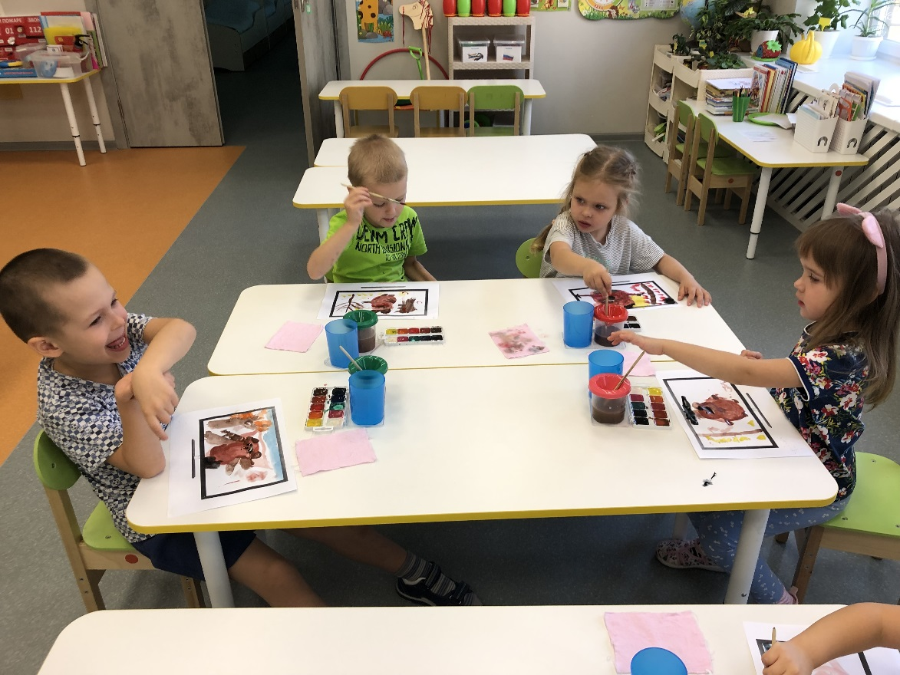

Рисование: «Винни Пух»
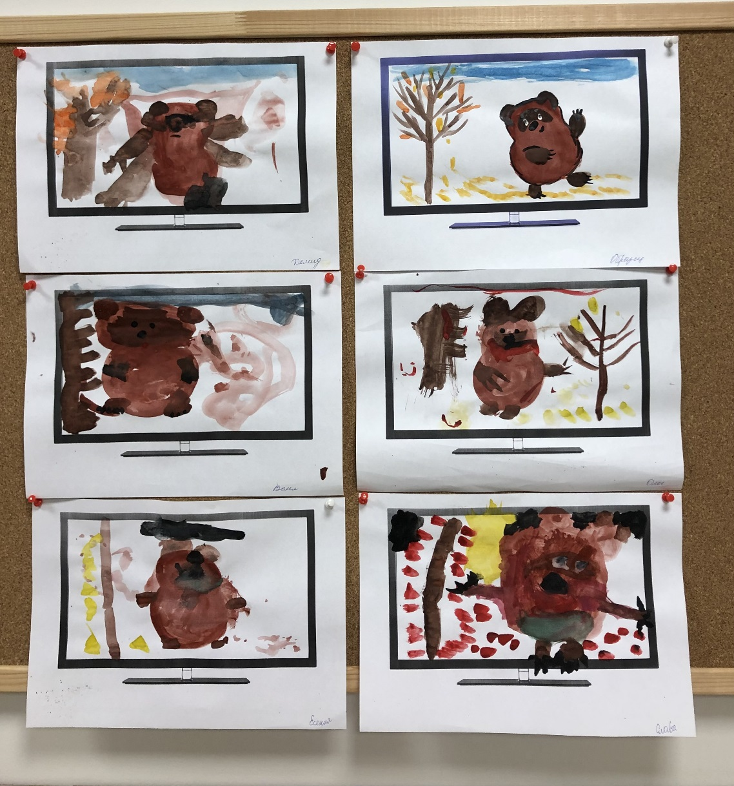
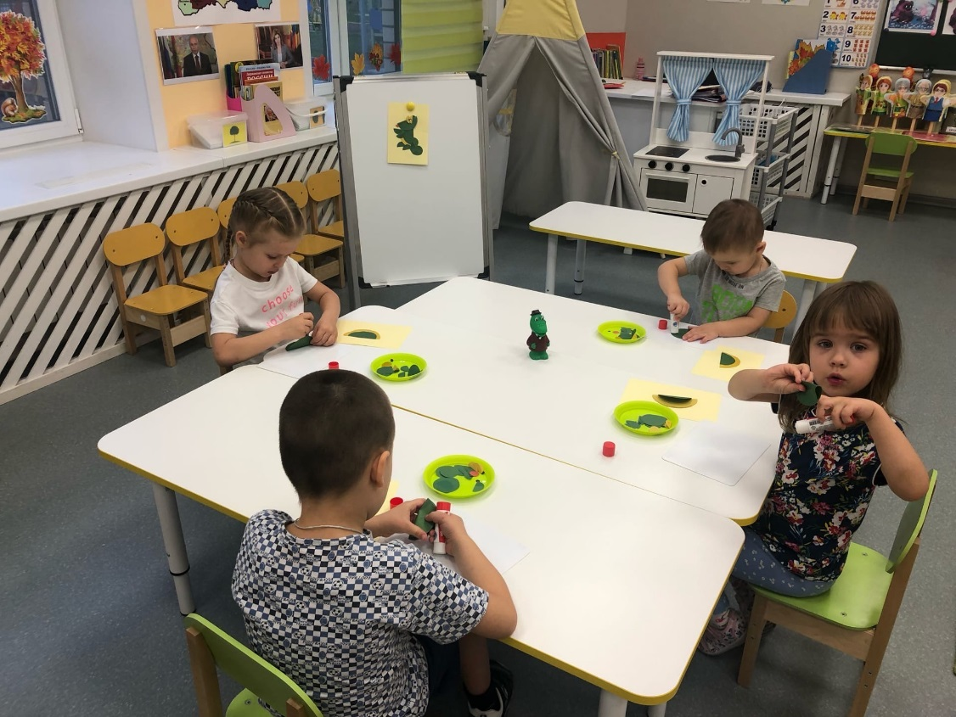

Аппликация: «Крокодил Гена»

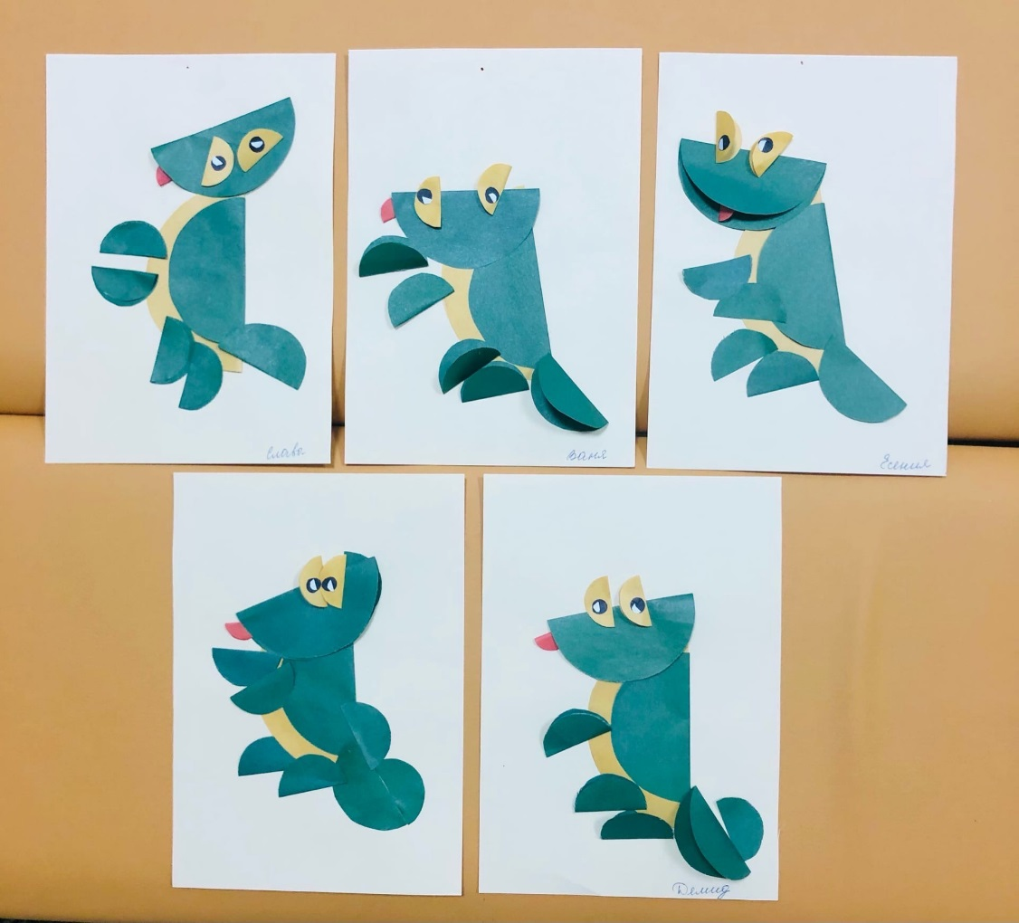
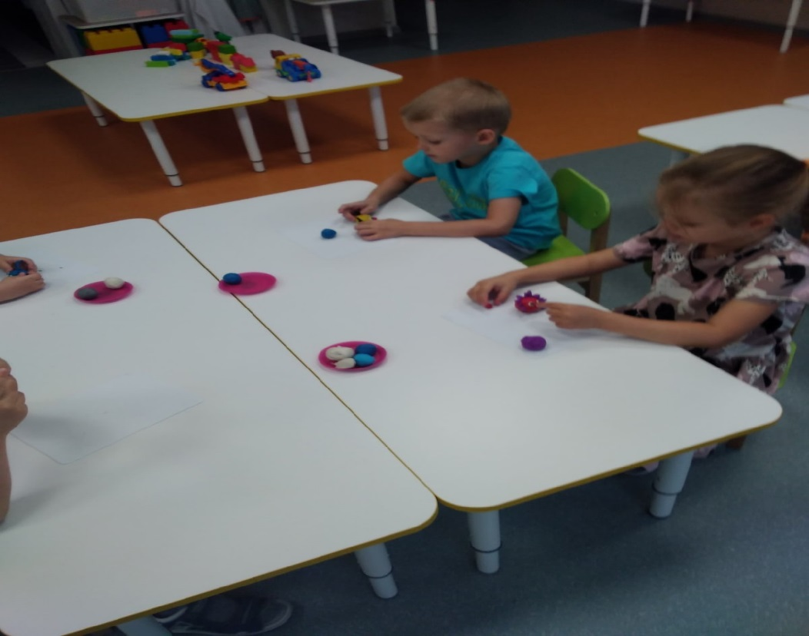

Лепка: «Ох, уж эти Смешарики»

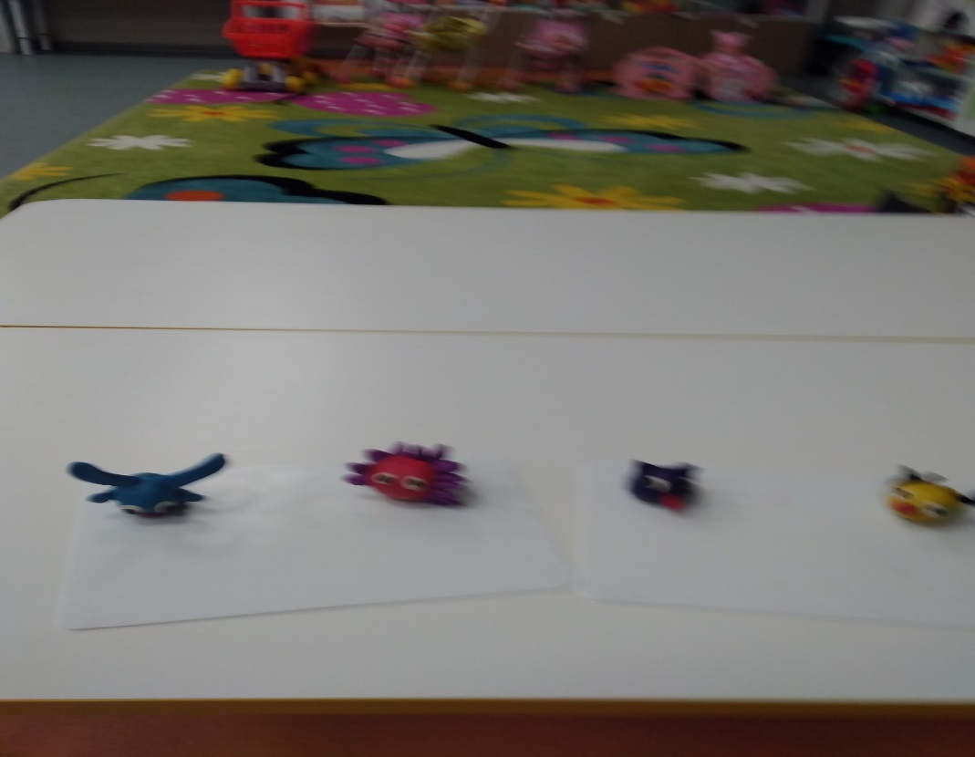

В группе созданы условия для развития творческой активности детей в театрализованной деятельности
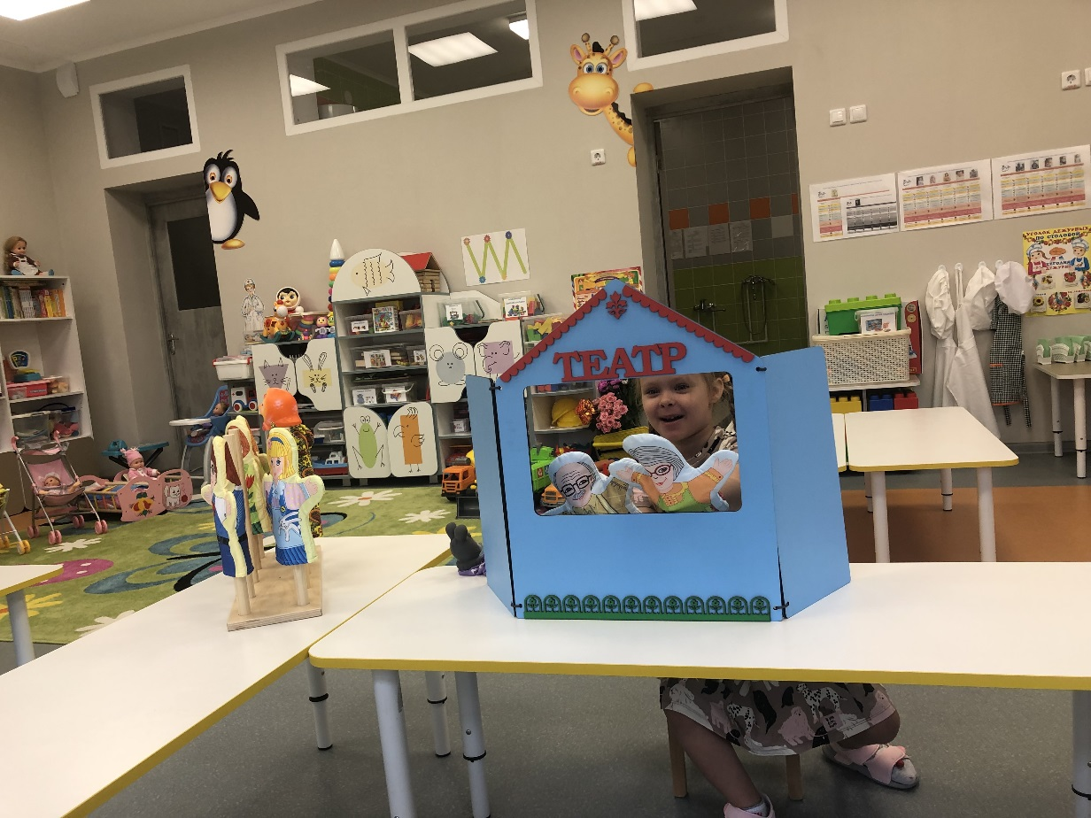

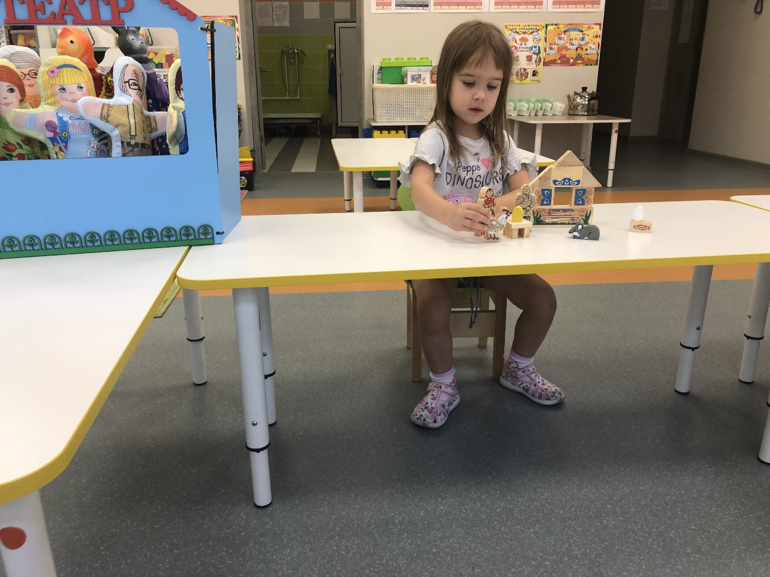
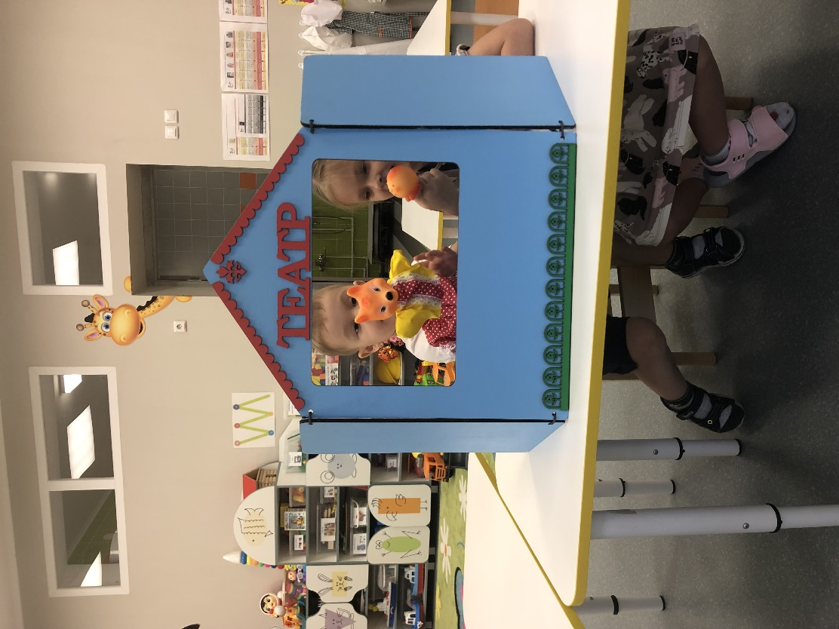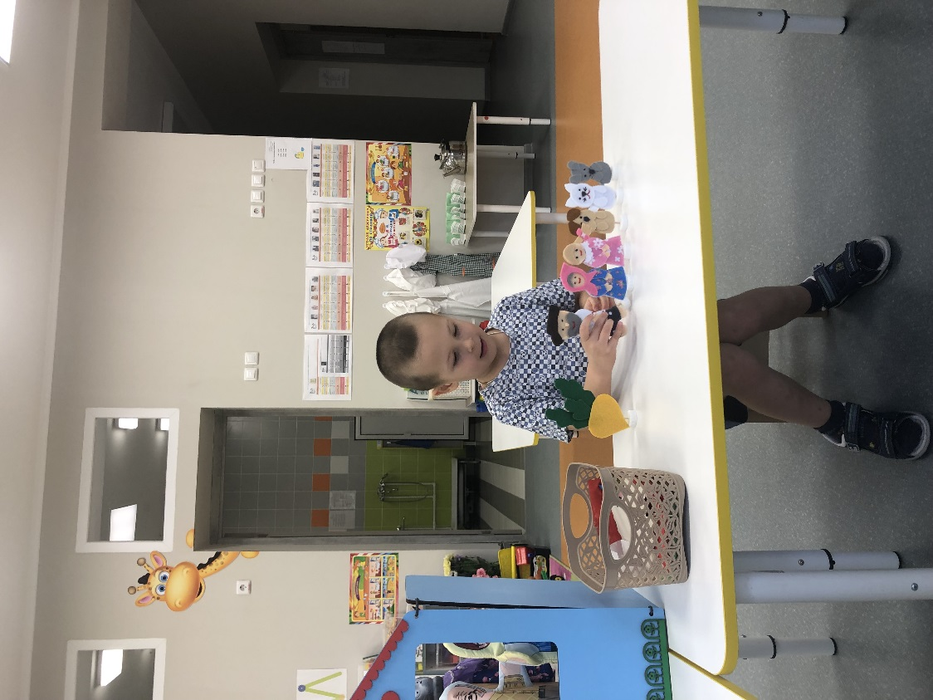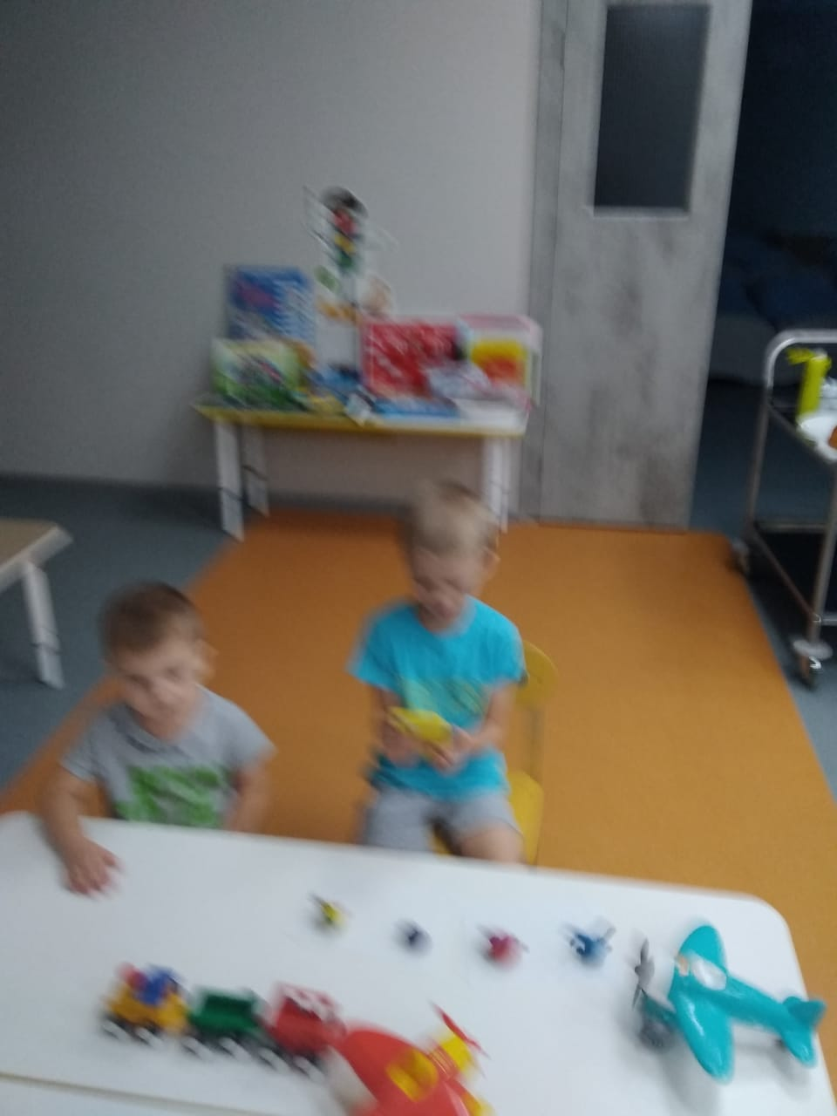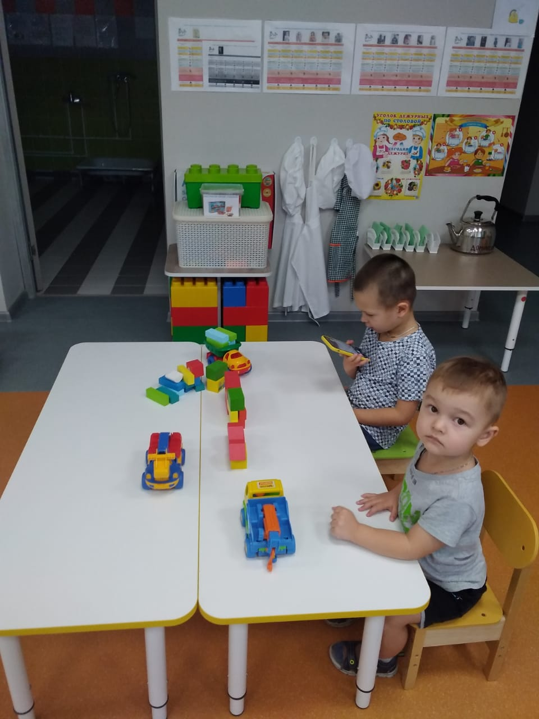

Игра «Я видеорежиссёр» - Крокодил Гена и Чебурашка строят детскую площадку
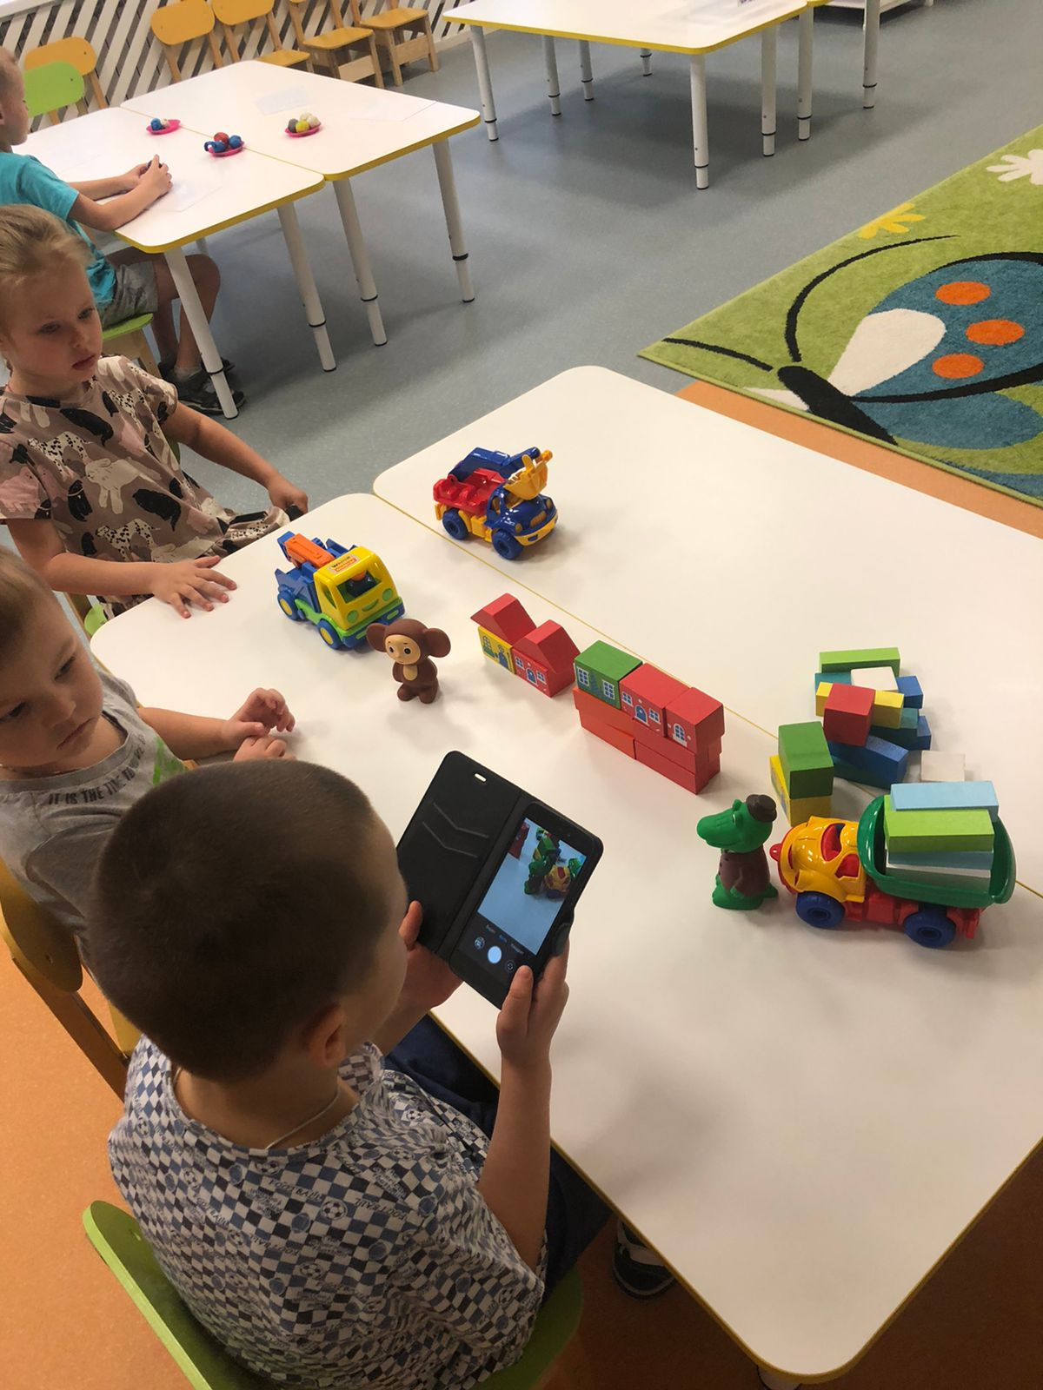

Дети спокойно и раскрепощенно держатся при выступлении перед взрослыми и сверстниками
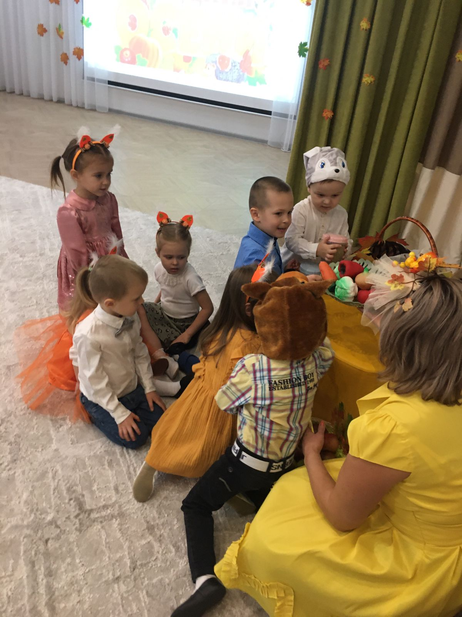

В группе имеются различные виды театра

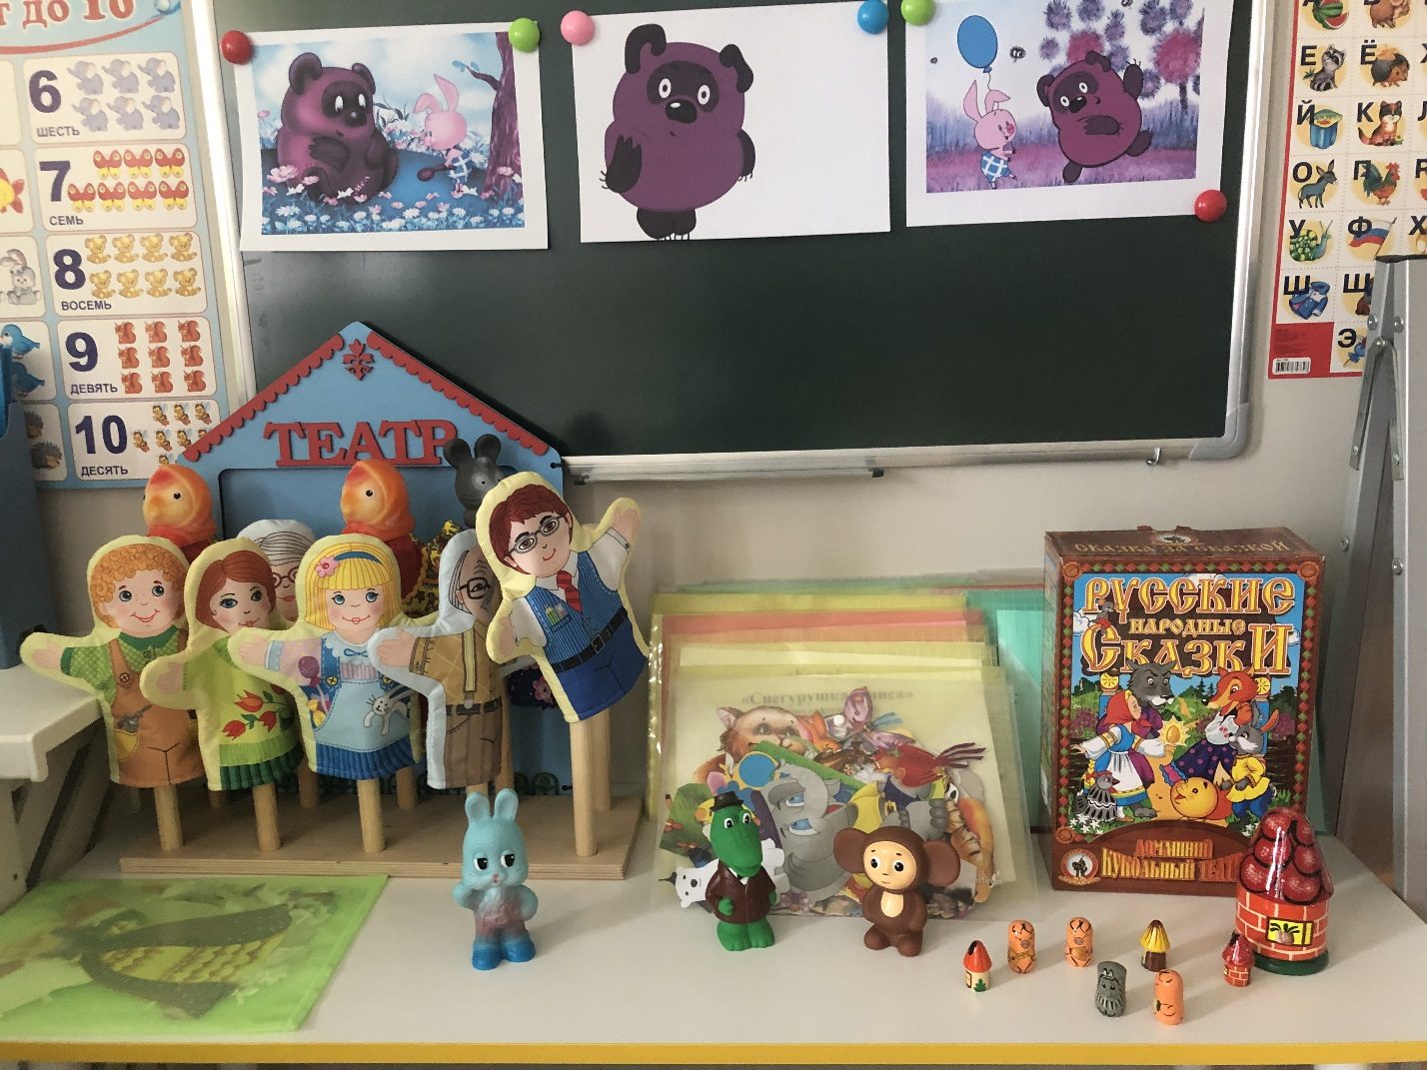

Литература:
Тимофеева Л.Л. Проектный метод в детском саду «Мультфильм своими руками» Санкт-Петербург: Детство-Пресс, 2011.
Заглада Л. Дети и мультипликация Мир семьи – 2005
Оберемок С.М. Методов проектов в дошкольном образовании – 2005
Щеткин А.В. Театральная деятельность в детском саду – Мозаика-Синтез2008
nsportal.ru
maam.ru

